
Об утверждении проекта (схем) зонирования земель сельскохозяйственного назначения и сельских населенных пунктов Павлодарского района для целей налогооблажения и поправочных коэффициентов к базовым ставкам земельного налога
Утративший силу
Решение маслихата Павлодарского района Павлодарской области от 26 декабря 2014 года № 41/317. Зарегистрировано Департаментом юстиции Павлодарской области 04 февраля 2015 года № 4295. Утратило силу решением маслихата Павлодарского района Павлодарской области от 4 мая 2019 года № 53/241 (вводится в действие по истечении десяти календарных дней после дня его первого официального опубликования)
Сноска. Утратило силу решением маслихата Павлодарского района Павлодарской области от 04.05.2019 № 53/241 (вводится в действие по истечении десяти календарных дней после дня его первого официального опубликования).
В соответствии пунктом 2 статьи 8 Земельного Кодекса Республики Казахстан, пунктом 1 статьи 387 Кодекса Республики Казахстан "О налогах и других объязательных платежах в бюджет" (Налоговый Кодекс), Павлодарский районный маслихат РЕШИЛ:
1. Утвердить проект (схемы) зонирования земель сельскохозяйственного назначения и сельских населенных пунктов Павлодарского района для целей налогообложения и поправочные коэффициенты к базовым ставкам земельного налога, согласно приложениям 1, 2, 3, 4 к настоящему решению.
2. Контроль за исполнением настоящего решения возложить на постоянные комиссий районного маслихата.
3. Настоящее решение вводится в действие со дня первого официального опубликования.
Председатель сессии | М. Керимбаев
Секретарь маслихата | Б. Оралов
Приложение 1
к решению Павлодарского
районного маслихата от 26
декабря 2014 года № 41/317
СХЕМА зонирования земель сельскохозяйственного
назначения Павлодарского района для целей налогооблажения

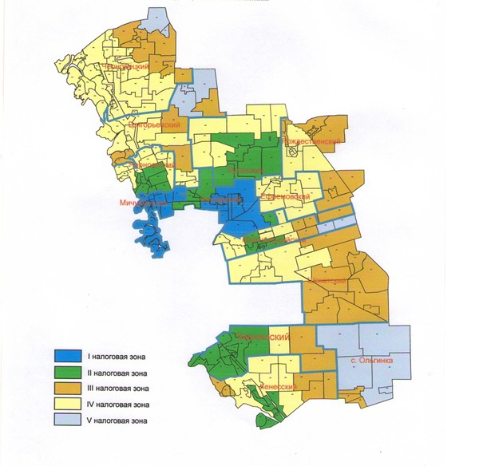

Приложение 2
к решению Павлодарского
районного маслихата от 26
декабря 2014 года № 41/317
СХЕМА зонирования земель сельских населенных
пунктов Павлодарского района для целей налогооблажения

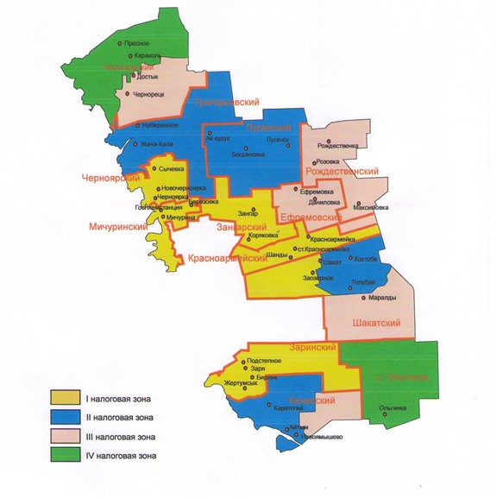

Приложение 3
к решению Павлодарского
районного маслихата от 26
декабря 2014 года № 41/317
Поправочные коэффициенты повышения (понижения) базовой ставки земельного
налога Павлодарского района на земли сельскохозяйственного назначения
Номер зоны | Поправочные коэффициенты к базовым ставкам земельного налога | Наименование села и сельского округа | Перечень учетных кадастровых кварталов
I | 1,5 | Мичуринский сельский округ | 131, 133, 091, 171, 067, 132, 125, 126, 129, 134, 135, 136, 137, 138, 142, 143, 143, 111, 112, 092
I | 1,5 | Зангарский сельский округ | 148, 303, 141, 148, 141, 140, 139, 147, 149, 188
II | 1,4 | Черноярский сельский округ | 066, 074, 075, 062, 131, 071, 064, 076
II | 1,4 | Зангарский сельский округ | 145, 146, 146, 150
II | 1,4 | Луганский сельский округ | 097, 084, 100, 101, 102, 081, 086, 082, 083
II | 1,4 | Заринский сельский округ | 218, 219, 269, 270, 265, 307, 308, 307, 310, 271, 271, 271, 271, 271
II | 1,4 | Кенесский сельский округ | 304, 280, 280, 276, 274, 272, 284, 283
II | 1,4 | Красноармейский сельский округ | 193, 180, 175, 176, 178, 179, 181
III | 1,3 | Чернорецкий сельский округ | 030, 013 ,012, 033, 032, 035, 021, 038
III | 1,3 | Кенесский сельский округ | 259, 260, 289, 291, 292
III | 1,3 | с. Ольгинка | 293, 294, 295
III | 1,3 | Красноармейский сельский округ | 199, 200, 201
III | 1,3 | Рождественский сельский округ | 013, 108, 103, 108, 107, 114, 117, 108, 106, 119
III | 1,3 | Шакатский сельский округ | 222, 224, 215, 225, 167, 258, 261, 256, 264, 257, 263, 262
III | 1,3 | Григорьевский сельский округ | 055, 052, 057, 088, 109, 132
III | 1,3 | Заринский сельский округ | 273, 274
III | 1,3 | Ефремовский сельский округ | 166
IV | 1,2 | Красноармейский сельский округ | 190, 182, 191, 192, 194, 195, 196, 197, 198
IV | 1,2 | Рождественский сельский округ | 113, 105, 104, 103, 115, 116
IV | 1,2 | Черноярский сельский округ | 306, 068, 061, 089, 069, 074, 065, 072, 073, 066, 077, 078, 079
IV | 1,2 | Луганский сельский округ | 093, 085, 098, 099, 094, 095, 096
IV | 1,2 | Шакатский сельский округ | 210, 211, 212, 216, 220, 221, 213, 223, 214
IV | 1,2 | Чернорецкий сельский округ | 087, 305, 023, 024, 005, 004, 006, 007, 026, 025, 046, 026, 029, 018, 019, 020, 028, 016, 015, 027, 014, 008, 029, 022, 022, 039, 040, 037, 036, 029, 034, 304, 022, 004, 011, 022, 010, 009
IV | 1,2 | Ефремовский сельский округ | 160, 151, 152, 153, 155, 161,164, 154, 162, 163, 165
IV | 1,2 | Григорьевский сельский округ | 047, 018, 051, 045, 051, 044, 041, 051, 049, 056, 045, 058, 059, 028, 027
IV | 1,2 | Кенесский сельский округ | 285, 286, 287, 288, 290, 275, 281, 309, 282
IV | 1,2 | Заринский сельский округ | 272
V | 1,1 | Красноармейский сельский округ | 202, 203
V | 1,1 | Григорьевский сельский округ | 054, 045, 053
V | 1,1 | с. Ольгинка | 296, 297, 298, 299, 295
V | 1,1 | Чернорецкий сельский округ | 031, 021
Приложение 4
к решению Павлодарского
районного маслихата от 26
декабря 2014 года № 41/317
Поправочные коэффициенты повышения (понижения) базовой ставки
земельного налога Павлодарского района на земли населенных пунктов
Номер зоны | Поправочные коэффициенты к базовым ставкам земельного налога | Наименование села и сельского округа | Наименование сел и сельских населенных пунктов, входящих в зону
I | 1,45 | Зангарский сельский округ | село Зангар  село Коряковка
I | 1,45 | Заринский сельский округ | село Заря  село Бирлик  село Жертумсык  село Подстепное
I | 1,45 | Красноармейский сельский округ | село Красноармейка  село Шанды  железнодорожная станция Красноармейка
I | 1,45 | Черноярский сельский округ | село Новочерноярка  село Сычевка  село Черноярка
I | 1,45 | Шакатский сельский округ | село Шакат  село Заозерное
I | 1,45 | Мичуринский сельский округ | село Мичурино  село Березовка  село Госплемстанция
II | 1,35 | Григорьевский сельский округ | село Набережное  село Жана–кала
II | 1,35 | Ефремовский сельский округ | село Ефремовка  село Даниловка
II | 1,35 | Кенесский сельский округ | село Каратогай
II | 1,35 | Луганский сельский округ | село Луганск  село Ак кудук  село Богдановка
II | 1,35 | Шакатский сельский округ | село Коктюбе  село Толыбай
III | 1,25 | Кенесский сельский округ | село Новоямышево  село Айтым
III | 1,25 | Рождественский сельский округ | село Розовка  село Максимовка  село Рождественка
III | 1,25 | Чернорецкий сельский округ | село Чернорецк  село Достык
III | 1,25 | Шакатский сельский округ | село Маралды
IV | 1,15 | село Ольгинка | село Ольгинка
 |  | Чернорецкий сельский округ | село Пресное  село Караколь

© 2012. РГП на ПХВ «Институт законодательства и правовой информации Республики Казахстан» Министерства юстиции Республики Казахстан

